mLegitymacja to uzupełnienie fizycznej (papierowej) legitymacji szkolnej – cyfrowa kopia, wyświetlana w smartfonie.
mLegitymacja może być wystawiona chętnemu uczniowi na wniosek jego rodziców. Wniosek składa się do szkoły.
Aby korzystać z mLegitymacji, uczeń musi pobrać na swój telefon bezpłatną aplikację rządową mObywatel.
Mobilną legitymację może otrzymać każdy uczeń, któremu wcześniej wydano tradycyjną wersję dokumentu – jest ona tylko kopią. W przypadku utraty ważności „tradycyjnej” legitymacji, mobilna wersja dokumentu będzie unieważniana. Szkoła będzie mogła unieważnić dokument także w przypadku utraty mLegitymacji – z powodu np. uszkodzenia, niepoprawnego działania, czy zgubienia urządzenia mobilnego, w którym była przechowywana.
Uczniowie mogą korzystać z mLegitymacji w tych samych sytuacjach, w których obecnie korzystają z tradycyjnych dokumentów. Nie tylko podczas kontroli biletów, ale także np. przy zakładaniu karty w bibliotece czy zakupie biletów do kina. mLegitymacja daje prawo do otrzymania dodatkowych, przysługujących uczniom, zniżek. Jej wydawanie umożliwia obowiązujące rozporządzenie Ministra Edukacji Narodowej w sprawie świadectw, dyplomów państwowych i innych druków szkolnych.
Jak uruchomić mLegitymację?
1) Złożyć wniosek do dyrektora szkoły o wydanie mLegitymacji i przesłać wersję elektroniczną na adres szkoły zspzawadzkie@gmail.com wraz ze zdjęciem jako załącznik (zdjęcie legitymacyjne w formacie JPG lub JPEG w rozmiarze do 5 MB, podpisane w nazwie pliku imieniem i nazwiskiem ucznia)
2) Pobrać aplikację rządową mObywatel, zainstalować i potwierdzić regulamin.
3) Po otrzymaniu ze szkoły kodu aktywacyjnego uruchomić w systemie aplikację na urządzeniu mobilnym.
Regulamin usługi mLegitymacja szkolna w Aplikacji mObywatel :
https://www.mobywatel.gov.pl/mobywatel.ios.mlegitymacjaszkolna.regulamin.1.0.0.pdf
mLegitymacja jest unieważniana w trakcie roku szkolnego:
- na wniosek pełnoletniego ucznia lub rodziców ucznia (opiekuna prawnego), w szczególności w przypadku utraty mLegitymacji szkolnej na skutek uszkodzeń, niepoprawnego działania lub utraty urządzenia mobilnego, w którym przechowywana była mLegitymacja szkolna;
- z urzędu w przypadku utraty ważności wydanej uczniowi legitymacji szkolnej albo e-legitymacji szkolnej bądź przejścia ucznia do innej szkoły
Przydatne narzędzie: Bezpłatny Kreator zdjęć do mLegitymacji:

https://passport-photo.online/pl/zdjecie-do-mlegitymacji
Instrukcja obsługi mLegitymacji dla uczniów i studentów (pobierz)
Regulamin usługi mLegitymacja szkolna w Aplikacji mObywatel (pobierz)

Zabezpieczenia – mLegitymacja szkolna:
Proces potwierdzenia ważności mLegitymacji szkolnej może być dokonany na podstawie następujących działań:
Okazanie dokumentu na ekranie urządzenia mobilnego (weryfikacja wizualna tak jak tradycyjnej legitymacji szkolnej).
Prezentowany dokument posiada takie zabezpieczenia jak:
- Hologram – kolor hologramu zmienia się przy poruszaniu telefonem
- Element dynamiczny – flaga na ekranie telefonu faluje
- Data wydania legitymacji
- Termin ważności legitymacji – oznaczenie czy legitymacja jest ważna (kolor zielony) czy nieważna (kolor czerwony)
- Czas okazania w formacie DD-MM-RRRR oraz czas podany co do sekundy
- Powtarzający się wzór tła
Wszystkie powyższe elementy można sprawdzić jedynie poprzez weryfikację wizualną, bez konieczności wykonywania dodatkowych akcji w telefonie.
Poniżej przedstawiono wizualizację danych ważnej mLegitymacji szkolnej.

Jak zweryfikować mLegitymację szkolną?
Weryfikacja wizualna
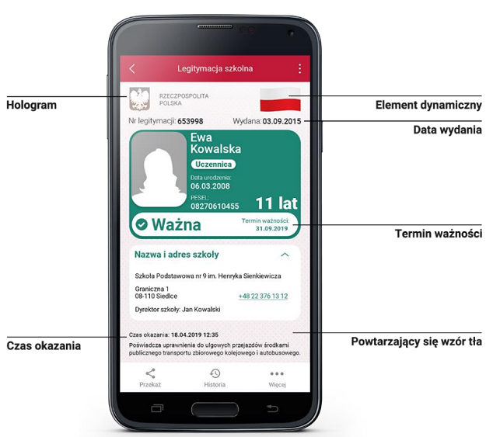
Proces potwierdzenia ważności mLegitymacji szkolnej może być dokonany na podstawie następujących działań:
Okazanie dokumentu na ekranie urządzenia mobilnego (weryfikacja wizualna tak jak tradycyjnej legitymacji szkolnej).
Prezentowany dokument posiada takie zabezpieczenia jak:
- Hologram – kolor hologramu zmienia się przy poruszaniu telefonem
- Element dynamiczny – flaga na ekranie telefonu faluje
- Data wydania legitymacji
- Termin ważności legitymacji – oznaczenie czy legitymacja jest ważna (kolor zielony) czy nieważna (kolor czerwony)
- Czas okazania w formacie DD-MM-RRRR oraz czas podany co do sekundy
- Powtarzający się wzór tła
Wszystkie powyższe elementy można sprawdzić jedynie poprzez weryfikację wizualną, bez konieczności wykonywania dodatkowych akcji w telefonie.
Weryfikacja funkcjonalna
Polega na wykonanie dowolnej akcji w aplikacji mObywatel lub na okazywanym dokumencie tj.:
- Wejście w funkcję „Przekaż” w dolnym menu. Pojawi się ekran z kodem QR oraz elementami graficznymi do weryfikacji: hologram i pulsująca flaga.
- Rozwinięcie pola „Nazwa i adres szkoły” na ekranie głównym mLegitymacji,
- Wejście w opcję „Więcej” na dolnej belce menu.
Weryfikacja kryptograficzna
Osoba weryfikująca sprawdza ważność certyfikatu za pomocą aplikacji mWeryfikator (instalacja aplikacji nie wymaga posiadania Profilu Zaufanego). Aby przekazać dane osobie weryfikującej należy wykonać następujące czynności:
- Wybranie funkcji „Przekaż” na dolnej belce menu przez Ucznia.
- Pokazanie do zeskanowania kodu QR.
- Akceptacja zakresu przekazywanych danych użytkownikowi mWeryfikatora.
- Użytkownik mWeryfikatora zobaczy na swoim urządzeniu dane Ucznia — imiona i nazwisko oraz zdjęcie w niskiej rozdzielczości, a także datę weryfikacji (weryfikacja integralności i pochodzenia danych). Może też sprawdzić ważność certyfikatu online (z połączeniem internetowym).

Podstawa prawna:
Rozporządzenie Ministra Edukacji Narodowej z dnia 27 sierpnia 2019 r. w sprawie świadectw, dyplomów państwowych i innych druków (Dz. U. poz. 1700 i 1780 ze zm.)

Rozporządzenie Ministra Edukacji i Nauki1) z dnia 29 czerwca 2021 r. zmieniające rozporządzenie w sprawie świadectw, dyplomów państwowych i innych druków (Dz.U. 2021 poz. 1203 ze zm.)

